L’HEURE DE JOUER A CHAT

Synopsis

**Vous êtes les quatre matous de Bernadette, une adorable grand-mère.** Vous coulez des jours paisibles, à l’abri du besoin. Miamie – c’est comme ça que vous appelez Bernadette – ne ménage pas ses efforts pour vous et vous lui en êtes infiniment reconnaissants. Aujourd’hui, nous sommes lundi et c’est un jour spécial. Bernadette doit s’absenter quelques heures ce matin pour aller récupérer trois nouveaux chatons. Vous vous réveillez, vous étirez, vous faites un brin de toilettes… Le temps passe mais Miamie ne rentre pas. Quelque chose a dû se passer… Peut-être qu’il lui est arrivé quelque chose ?

Conseils à l’orga

J’ai écrit cette murder-party pour **ma fille de 11 ans et ses trois ami.e.s**, pour un anniversaire. J’avais pour objectif de la rendre la plus simple et accessible possible, afin qu’elle soit jouée par des débutant.e.s en une heure ou deux. Ça s’est très bien passé, la murder party a duré 2h et les enfants ont beaucoup aimé. A noter, qu’il est possible de la complexifier en rajoutant des personnages et leurs arcs narratifs propres. Il y a un petit risque que la vérité soit découverte trop tôt (si le.la coupable gaffe ou les preuves les plus accablantes sont trouvées très rapidement), donc n’hésitez pas à diriger un peu les enfants et à conseiller le.la coupable (par ex. : en montant des chats les uns contre d’autres). Egalement, invitez-les à se mettre dans la peau de leur personnage, ce n’est pas toujours très naturel pour certain.e.s.

Les événements récents

Bernadette (Miamie) est une gentille grand-mère qui adore les chats. Elle soigne et recueille les minous blessés ou abandonnés, qui vivent une vie paisible à ses côtés. Des événements récents ont cependant perturbé les habitudes de Miamie et de ses matous. Il y a deux semaines, la voisine et meilleure amie de Bernadette, Berthe, a disparu sans raison. Cela a profondément affecté Miamie. Berthe est une vieille femme excentrique, qui rit très fort et porte plein de grigris sur elle, mais rien ne laisse penser qu’elle allait partir ainsi, sans prévenir Bernadette. En plus, elle a laissé derrière une petite chatte, que Miamie a évidemment recueillie.

Hier, comme tous les dimanches, la famille de Bernadette lui a rendu visite, pour le goûter. Alice, sa fille, ainsi que ses petites-filles, Anouk et Lola, ont mangé des tartelettes et bu du thé, et sont reparties vers 18h. Tout s‘est très bien passé, hormis peut-être ce petit coup de griffe que Chasseur, le chat le plus sauvage de Miamie, a donné à la petite Lola… Elle a pleuré un peu, mais s’est vite remise de son chagrin. Aujourd’hui c’est lundi, et c’est un grand jour, car Bernadette ramène à la maison trois chatons qu’elle a décidée de recueillir. Elle devait partir ce matin à 10h et revenir à 12h, sauf que, en se réveillant vers 9h, vous remarquez qu’elle n’est pas là. Le temps passe, et pas de nouvelles. Vous avez faim, vous vous ennuyez et puis, vous commencez à sérieusement vous inquiéter...

Les secrets

- Au lieu d’aller chercher les chatons, **Bernadette est partie s’occuper de sa petite fille Lola, qui a une vilaine diarrhée**. Dimanche, Chaltesse a volé une des potions de Charabosse, s’est glissée au niveau du frigo et l’a versé sur la tartelette de Lola, un peu avant que Bernadette ne la verse. La vilaine minette possessive, ne voulant pas partager Miamie avec de nouveaux chats, espérait ainsi que Bernadette n’irait pas chercher les chatons, obligée de s’occuper de sa petite-fille malade. Son plan a fonctionné. Tôt lundi matin, Alice fait appel à Bernadette, étant elle-même retenue par son travail. Dimanche après-midi, Chagatha a vu Chaltesse fouiner dans le frigo, mais sa mémoire lui faisant défaut, elle a oublié que c’était Chaltesse.

- Chasseur a griffé Lola pendant le goûter par **simple réflexe défensif**, car la fillette lui a tiré la queue. Mais il fait un suspect idéal pour les autres chats, car il a mauvais caractère. En réalité, Chasseur culpabilise beaucoup, et se réveille vers 2h du matin, après un horrible cauchemar dans lequel Lola mourait. Il sort pour se changer les idées et revient vers 6h. Il entend le téléphone de Miamie sonner (c’est Alice qui essaie de joindre sa mère), mais Miamie ne décroche pas avant 7h15, car elle dort profondément.

- Dans la nuit de Dimanche à Lundi, vers 4h, Chagatha, incontinente et amnésique, se lève pour aller uriner et **se soulage involontairement dans le lit de Miamie**. Ca a réveillé Miamie en sursaut, qui a poussé un cri. Charabosse a entendu le cri, et a remarqué alors que ni Chagatha ni Chasseur ne sont dans leur lit.

- **Charabosse n’est autre que Berthe**. Berthe n’est pas que la meilleure de Bernadette, c’est aussi une vieille sorcière puissante. Un soir qu’elle préparait une potion pour soigner ses verrues, elle n’a pas remarqué que des poils d’un des chats de Bernadette étaient tombés de ses vêtements dans sa marmite. Ça a transformé Berthe instantanément quand elle a bu la potion. Bernadette a été effondrée quand elle a appris la disparition de Berthe. Elle a découvert la petite chatte cachée dans un coin de la maison de Berthe et l’a évidemment recueillie.

Mise en place

Les joueurs.ses sont dans la maison de Miamie. La porte d’entrée, les fenêtres et la chatière sont fermées. Miamie n’est pas là. Voici ce qu’ils peuvent y trouver.

- **le téléphone portable de Bernadette**. Le téléphone est verrouillé par un code, que Chagatha détient sur elle, dans un pendentif fermé. Le fond d’écran est une photo de chats. Une fois déverrouillé, le téléphone permet d’apprendre que Bernadette est absente car elle est partie en urgence ce matin vers 7h, chez sa fille Alice. Elle doit s’occuper de Lola, qui a vilaine diarrhée depuis ce lundi matin. J’ai créé un nouveau contact nommé Alice (la fille de Bernadette) et j’ai envoyé avec le téléphone correspondant des SMS retraçant la conversation entre Bernadette et sa fille, que les enfants pourront lire.

- **La photo des trois chatons à adopter**, déchirée en petits morceaux (voir **Indices**). Ils sont cachés un peu partout ; un des papiers est mal caché. Une recherche d’empreintes sur un des morceaux (le mieux caché) révèlera une empreinte partielle de Chaltesse (voir **Indices**).

- **Une boîte fermée à clef**. C’est la boîte de Berthe, que Bernadette a récupérée. Charabosse détient la clef sur elle. Une fois ouverte, elle contient du matériel de sorcellerie, dont les Recettes de Berthe (voir **Indices**).

- **Deux flacons de potions de Berthe**, près de la boîte.

- **Un panier de linge contenant un drap de lit**, avec une grosse tâche jaune d’urine de chat dessus.

Points d’action

Chaque personnage a des **points d’action**, représentés par des carrés de papier avec ce symbole : **O** (voir **Indices**). Le nombre de points d’action et les pouvoirs qu’il activent sont indiqués sur chaque feuille de personnages. Ils sont dépensés définitivement en les donnant à l’orga. « **Chipeuse** » et « **Immobilisation** » permettent d’obtenir les objets détenus par les personnages (pendentifs, miettes). « **Cha-rme** » peut contrer « **Perspicacité** ». Le pouvoir « **Alchimie** » révèle sur les miettes de gâteau la présence de venin de scolopendre, un puissant laxatif. « **Encre** » permet d’obtenir les empreintes complètes des chats, s’ils acceptent que Charabosse leur prenne, et les empreintes partielles sur la **photo** (Chaltesse)**, le frigo** (Chaltesse) ou **les potions** (Chaltesse et Charabosse). Charabosse peut alors les comparer. Chasseur peut identifier avec « **Flair** » l’urine de Chagatha sur le drap de lit. « **Souvenir** » permet à Chagatha de se rappeler que c’est elle a uriné sur Miamie pendant la nuit, ou que c’est Chaltesse qui fouinait dans le frigo.

Chagatha

*Grande écrivaine qui perd la boule (de poils)*

**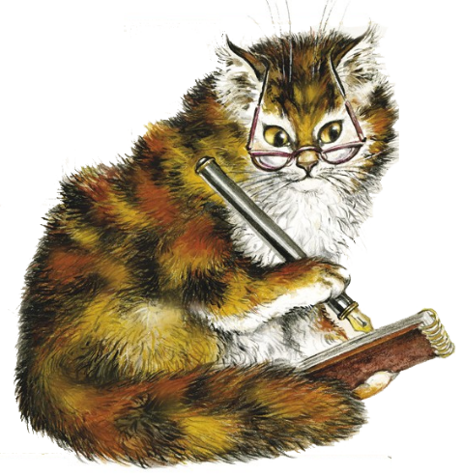*D’où tu viens* :** Tu es la plus ancienne chatte de Miamie. Tu n’étais qu’un jeune chaton quand elle t’a récupérée, abandonnée dans une vieille bibliothèque. Tu adores Miamie.

***Ce que tu sais* :** Un(e) chat(te) fouinait dans le frigo hier avant le goûter, tu ne te rappelles plus qui… En tout cas c’est une habitude tout à fait détestable. Tu t’es encore réveillée en pleine nuit pour aller vider ta vessie douloureuse, mais tu ne rappelles plus ce qui s’est passé…

© Séverine Pineaux

***Tes pouvoirs* (tu as 2 O) :**

- Perspicacité (1 O) : Tu remarques quand quelqu’un te ment.

- Souvenir (2 O) : Tu te rappelles d’un souvenir.

- Tu sais lire.

***Accroché à ton cou* :** Un petit tube en métal offert par Miamie, à ouvrir en cas de problèmes graves.

***Ce que tu penses de*…**

- Chaltesse : Elle est toujours fourrée dans les jupes de Miamie, un vrai pot de colle !!

- Charabosse : Tu l’as prise sous ta patte, car elle semblait perdue à son arrivée. A tel point qu’elle se savait même plus miauler ou encore faire sa toilette !

- Chasseur : Tu sais qu’il n’a pas eu une vie facile et tu le respectes pour ça

Chaltesse

*Princesse respectée mais agaçante*

**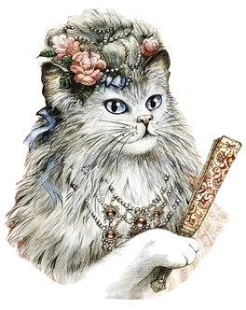*D’où tu viens* :** Contrairement à tous ces répugnants chats de gouttière, Miamie t’a acheté à une éleveuse de chats de race noble, pour se faire un « petit plaisir ». Tu es une vraie princesse, douce et belle, et tu adores quand Miamie s’occupe de toi Miamie en te brossant tendrement.

***Ce que tu sais* :** Tu veux Bernadette pour toi toute seule. La venue de nouveaux chatons t’est tout à fait insupportable. Pour empêcher TA Miamie de les récupérer, tu as ajouté hier une potion de Charabosse dans la tarte préférée de Lola (celle au citron), quand elle était encore dans le frigo. On dirait que ton plan a fonctionné : Miamie est absente car elle a dû aller s’occuper de sa petite-fille ce matin.

© Séverine Pineaux

***Tes pouvoirs* (tu as 2 O) :**

- Cha-rme (2 O) : Grâce à ton charme et ton éloquence, tu peux insoupçonnable quand tu mens.

- Chipeuse (1 O) : Tu peux discrètement voler un objet à un autre chat.

***Entre les coussinets* :** Des miettes de gâteau.

***Ce que tu penses de*…**

- Chagatha : Cette vieille bique est la plus ancienne chatte et la préférée de Bernadette, et pour ça tu la détestes.

- Charabosse : Cette petite nouvelle est bien discrète mais Miamie l’adore. Tu dois t’en débarrasser.

- Chasseur : Il passe son temps à traîner dehors, ce qui te convient : pendant ce temps, Miamie peut s’occuper de toi exclusivement. Mais s’il se met à griffer les enfants, il va contrarier Miamie… Il faudrait faire piquer ce sauvage.

Charabosse

*Timide et mystérieuse*

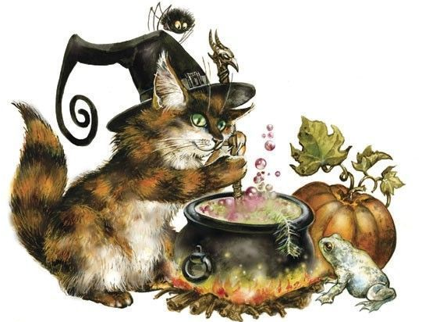

***D’où tu viens* :** Tu n’as pas toujours été un chat. Tu étais Berthe, une humaine, une sorcière puissante et la meilleure amie de Bernadette, ta voisine. Un soir que tu préparais une potion pour soigner tes verrues, tu n’as pas remarqué que des poils d’un des chats de Bernadette étaient tombés de tes vêtements dans la marmite. Ça t’a transformé instantanément quand tu l’as bue. Bernadette a été effondrée quand elle l’a appris. Elle t’a découverte cachée dans un coin et t’a recueillie.

© Séverine Pineaux

***Ce que tu sais* :** Tu es sûre d’avoir entendu Miamie pousser un cri cette nuit, vers 4h du matin. Tu as quitté discrètement ton lit pour voir ce qui se passait, et tu as remarqué que ni Chagatha ni Chasseur n’étaient dans leur lit. Par contre, Chaltesse ronflait comme un éléphant enrhumé. Le calme revenu, tu t’es rendormie rapidement.

***Tes pouvoirs* (tu as 4 O) :**

- Alchimie (1 O) : Avec un coup de langue, tu identifies la composition chimique de n’importe quel produit.

- Encre (1 O) : Tu peux relever les empreintes sur un objet, un meuble ou un chat.

- Tu sais lire, mais tu le caches.

***Accroché à ton cou* :** Clef de la boîte de Berthe, qui contient ton journal secret.

***Ce que tu penses de*…**

- Chaltesse : Elle te semble aimable mais un peu hautaine.

- Chagatha : C’est ton amie, elle t’a appris ce que c’est d’être un chat. Tu ne lui pas dit ton secret mais tu lui parles de tes pouvoirs de sorcière. Elle t’a demandé récemment un remède contre l’amnésie et l’incontinence.

- Chasseur : Un vieux matou sauvage, mais très attaché à Bernadette.

Chasseur

*Sauvage, de mauvais poils*

**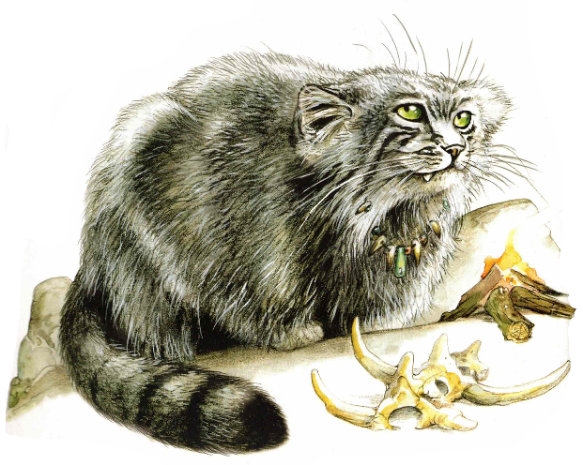*D’où tu viens* :** Tu étais un vrai chat sauvage, mais un jour tu as été blessé par un piège de chasseur, et Miamie t’a sauvé de la mort. Depuis, tu ne la quittes plus et la défends coûte que coûte.

***Ce que tu sais* :** Lola t’a tiré la queue hier et tu n’as pas pu retenir tes vieux réflexes de défense. Tu es vraiment désolé, car tu ne veux pas décevoir Miamie. Un horrible cauchemar, dans lequel Lola mourait, t’a réveillé cette nuit et tu es allé te changer les idées dehors, vers 2h du matin. A ton retour, vers 6h, tu as entendu le téléphone sonner, mais personne n’a répondu. Fatigué, tu as sombré dans le sommeil.

© Séverine Pineaux

***Tes pouvoirs*  (tu as 2 O) :**

- Immobilisation (1 O) : Une fouille corporelle peut être utile.

- Flair (1 O) : Tu peux reconnaitre quelqu’un à son odeur.

***Accroché à ton cou* :** Un os de doigt humain, vieux cadeau d’un ami lynx.

***Ce que tu penses de*…**

- Chaltesse : Elle ne t’intéresse pas vraiment. Miamie l’a acheté pour se faire un « petit plaisir ».

- Charabosse : Elle vient d’arriver. Tu l’entends parfois pleurer la nuit. Son odeur est bizarre.

- Chagatha : Tu connais cette vieille minette depuis longtemps et vous vous aimez bien. Cependant, tu as remarqué dernièrement qu’elle se comportait de manière bizarre. Tu l’as retrouvée seule dans des endroits insolites, les yeux dans le vague.

INDICES

|  |  |  |  |
| --- | --- | --- | --- |
| https://upload.wikimedia.org/wikipedia/commons/thumb/a/ac/Empreinte_chat.svg/1200px-Empreinte_chat.svg.png  Chasseur | https://st.depositphotos.com/1241729/2321/v/600/depositphotos_23217940-stock-illustration-animal-paw-pet-wolf-paw.jpg  Chaltesse | https://static.vecteezy.com/ti/vecteur-libre/p3/3211351-empreinte-de-patte-chien-et-chat-empreinte-de-patte-animal-empreintes-de-patte-vectoriel.jpg  Charabosse | https://st.depositphotos.com/1241729/2321/v/600/depositphotos_23219810-stock-illustration-animal-paw-pet-wolf-paw.jpg  Chagatha |

|  |  |  |  |  |  |  |
| --- | --- | --- | --- | --- | --- | --- |
|  |  | |  | |  | |
| O | | O | | O | | O |
| O | | O | | O | | O |
| O | | O | | O | | O |

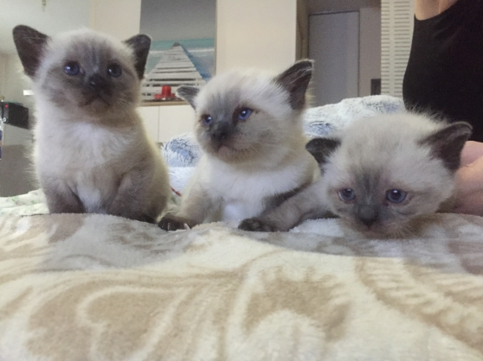

SALES PETITS DEMONS !!

Recettes de Berthe

Potion contre les verrues

- Deux peaux de crapaud pustuleux

- Un dé de compote de limaces

- Du guano de chauves-souris

Potion de transformation en chat

- Des poils de chat

- Trois peaux de crapaud pustuleux

-Du guano de chauves-souris

- Un de de compote de limaces